第一次上机实

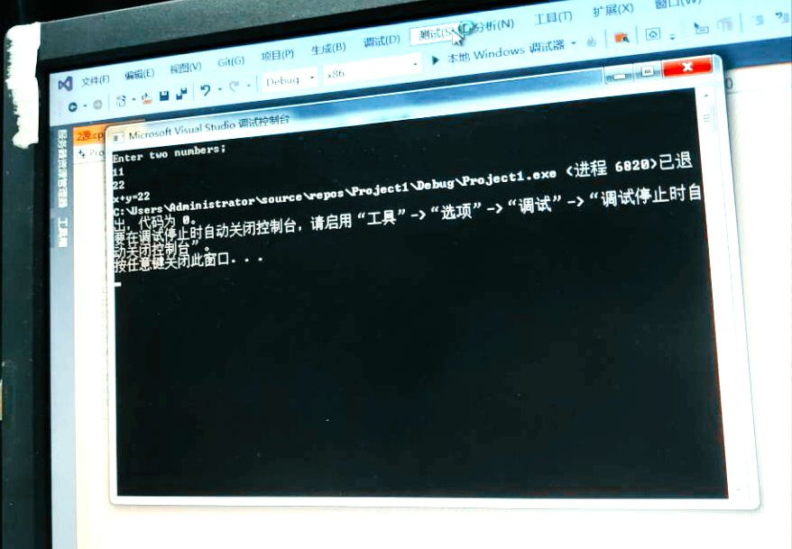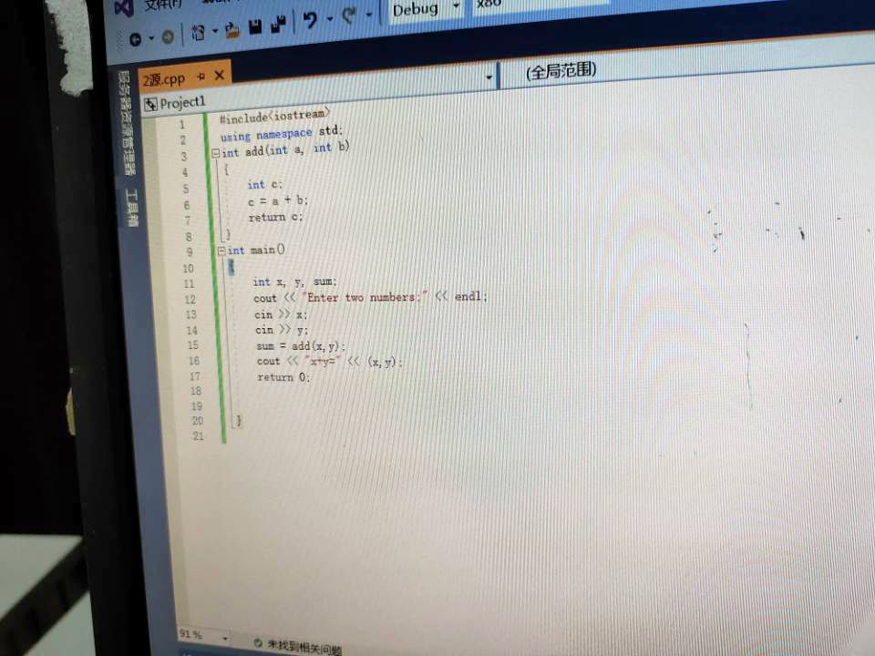

心得：主要是对输入和输出cout和cin进行基本的运用，其中endl结尾是必不可缺少的。<<的运用也十分关键，第一次实验主要还是运用的和c语言相似的结构，用const代替了#define以此消除#define的危险性。